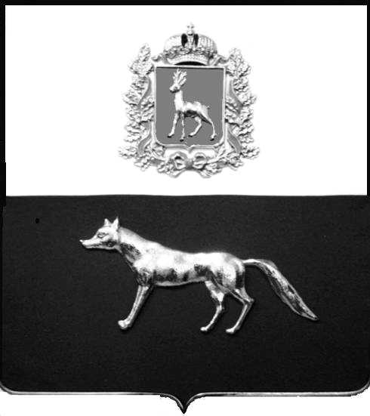

Администрация
городского поселения
Суходол
муниципального района Сергиевский

ПОСТАНОВЛЕНИЕ

« » г.

№

О внесении изменений в постановление администрации городского поселения Суходол муниципального района Сергиевский от 25.10.2022 № 140 «Об утверждении дизайн-проекта по благоустройству общественной территории в рамках реализации муниципальной программы городского поселения Суходол муниципального района Сергиевский «Формирование комфортной городской среды на 2023-2024 годы» в 2023 году.

ПРОЕКТ

В соответствии с постановлением Правительства Российской Федерации от 10.02.2017 №169 «Об утверждении правил предоставления и распределения субсидий из федерального бюджета бюджетам субъектов Российской Федерации на поддержку программ программ субъектов Российской Федерации и муниципальных программ формирования современной городской среды», администрация городскоо поселения Суходол муниципального района Сергиевский,

ПОСТАНОВЛЯЕТ:

1.Внести в постановление администрации городского поселения Суходол муниципального района Сергиевский от 25.10.2022 № 140 «Об утверждении дизайн - проекта по благоустройству общественной территорий в рамках реализации муниципальной программы городского поселения Суходол муниципального района Сергиевский «Формирование комфортной городской среды на 2023 – 2024 годы» в 2023 год. (далее–Постановление администрации) следующие изменения:
приложение №1 к Постановлению администрации изложить в редакции согласно приложения № 1 к настоящему постановлению.

2.Опубликовать настоящее Постановление в газете «Сергиевский вестник» и разместить на официальном сайте администрации муниципального района Сергиевский в сети Интернет.

3.Настоящее постановление вступает в силу со дня его официального опубликования.

4.Контроль за выполнением настоящего Постановления оставляю за собой.

Глава городского поселения Суходол

муниципального района Сергиевский И.О.Беседин

(884655)23194

